比表面积及孔径测试仪
仪器型号 | V-Sorb X800 | 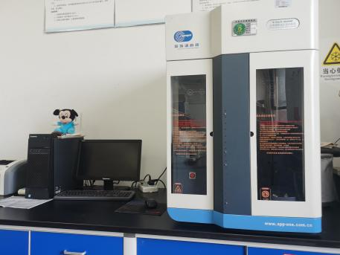
仪器状态 | 完好
存放地点 | 崇义楼C422
主要用途 | BET比表面积、BJH孔径分析、等温线、T-Plot图
负责人 | 赵岩
仪器简介 | V-Sorb X800比表面积及孔径测试仪由北京金埃谱科技有限公司生产，仪器由主机（包括样品预处理区和样品测试区）、液氮杯、氮气气罐、氦气气罐、计算机及附件组成。
主要用途 | 适用于粉末、颗粒、纤维及片状材料的吸附及脱附等温线测定、Langmuir法比表面积测定、BET法比表面积测定（单点及多点）、平均粒径估算，T-Plot图法外比表面积测定，样品真密度测定、BJH总孔体积及孔径分布分析、T-Plot图法微孔分析。
技术参数： | 比表面积测量范围；0.01 (m²/g) ~ ∞；  孔径测量范围：0.35nm ~ 400nm；  P/P₀压力测试精度：0 ~ 1000 Torr (0 ~ 133 Kpa), 0 ~ 10 Torr (0 ~ 1.33 Kpa)；  极限真空：4 x 10⁻²Pa (3 x 10⁻⁴ Torr)

